LANOSKIN®
KOSMETYK, krem
30 g
100% lanolina (hipoalergiczna, bezwodna, bezbarwna, bezwonna).

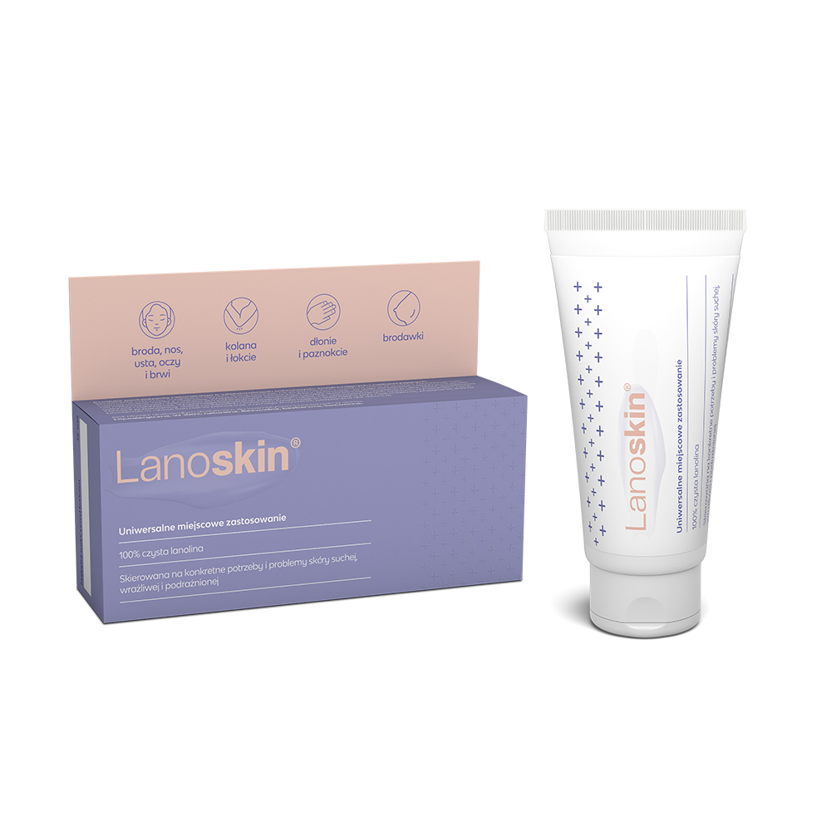

PODRAŻNIENIA, SUCHOŚĆ
Pielęgnacja skóry suchej, wrażliwej i podrażnionej.

• Skutecznie odżywia, wygładza i nawilża skórę, tworząc na jej powierzchni warstwę okluzyjną, która zapobiega nadmiernej utracie wody z naskórka.
• Wspiera barierę ochronną skóry, sprawiając, że staje się bardziej odporna na działanie niekorzystnych warunków atmosferycznych.
• Doskonale nawilża spierzchnięte
i popękane usta, które dodatkowo odżywia i nabłyszcza.
• Wspomaga łagodzenie podrażnień i otarć, np. spowodowanych częstym wycieraniem nosa.
• Nawilża przesuszoną skórę na łokciach i kolanach.
• Działa kojąco i osłaniająco przy nadwrażliwej, popękanej skórze brodawek w czasie karmienia piersią (nie wymaga zmywania, bezpieczny dla dziecka).

LANOS/2025/1021

